ネットワーク対戦型オセロゲーム　マニュアル

プロジェクト１

グループ 5

提出日：2024年x月x日

１．はじめに

本マニュアルは，ネットワーク対戦型オセロゲームシステム(以下，本システム)の使用方法を説明するものです． 本システムはネットワークを介してオセロ対局を実現するソフトウェアです．本システムは以下の特長を持っています．

制限時間機能： ゲーム開始時に持ち時間をプレイヤ間で折衝し，持ち時間を使いきった対局者を負けとする制限時間機能を実現しています.

再戦機能 :　対局終了後に再戦するかどうか選択することができます.

勝敗判定システム :　進行度に応じて勝敗判定の方法を変えています.　これにより、なるべく平等な勝敗を決めることができます.

２．ソースコード

ネットワーク対戦型オセロゲームシステムの構成を以下に示す．

クライアントプログラム構成：

Player.java プレイヤクラス

Client.java クライアントクラス

Othello.java オセロクラス

White.jpg 描画用画像

Black.jpg 描画用画像

YellowFrame.jpeg描画用画像

GreenFrame.jpeg描画用画像

サーバプログラム構成：

Server.java サーバクラス

動作条件：

JavaSE-21

３．インストール

３．１　サーバプログラムのインストール

Server.javaをコンパイルし，生成されるServer.classをサーバマシン上の任意のディレクトリに置いてください．

３．２　クライアントプログラムのインストール

２章で挙げたクライアントプログラムを構成する7ファイルを全て同一のディレクトリに置いてください． Client.javaをコンパイルしてください．

４．使用方法

４．１　サーバプログラムの起動

サーバマシン上でコンソールを起動し，サーバプログラムをインストールしたディレクトリに移動してください．次に，以下のコマンドによりサーバプログラムを起動してください．

java Server

起動に成功すると「サーバが起動しました」と表示されます．

４．２　クライアントプログラムの起動

(１)クライアントマシン上でコンソールを起動し，クライアントプログラムをインストールしたディレクトリに移動してください．次に，以下のコマンドによりクライアントプログラムを起動してください．

java Client

(２)起動に成功すると以下の画面が表示されますので，名前を入力して「OK」をクリックしてください．

(３)　名前を入力し，「OK」をクリックするとマッチング待機状態となります.

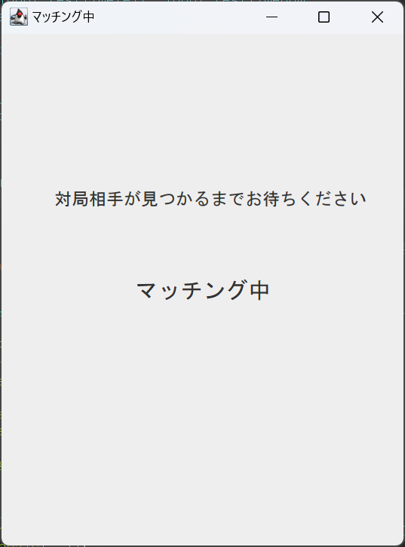

(４)　 相手もサーバに接続しマッチングすると、希望時間入力画面に移ります.

５～１５分の間で時間を選択してください.　時間が入力出来たら「OK」ボタンをクリックしてください.

(５)　相手の希望時間が表示されるので、それに対してアクションをします.

相手の希望を受け入れるならば「承認」を、減らしてほしいときは「非承認(減らしてほしい)」を、自信があるなどで相手に時間を増やしてほしい場合は「非承認(増やしてほしい)」を押してください.　このやり取りは3回まで行うことができます.

グラフィカル ユーザー インターフェイス

(６)　時間の入力が終わると対戦が開始します．なお，先に接続したプレイヤが先手となります．自分の番が来ましたら，マウス操作により，石を置く場所を選択してください．石を

置く場所がない場合は自動的にパスされます．ガイド機能のオンオフはボタンで切り替えることができます.

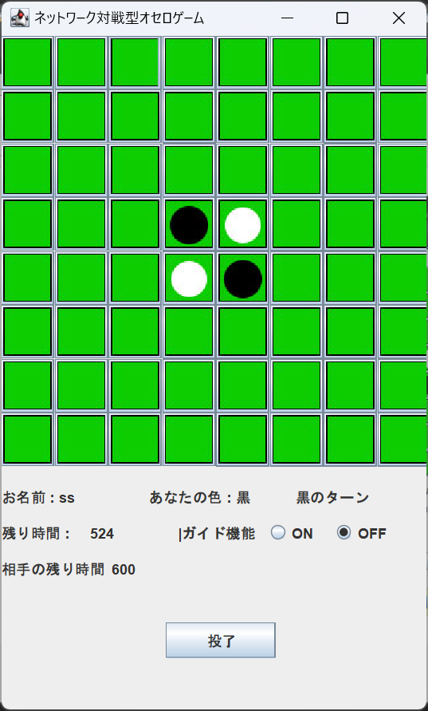

(７)　ゲームが終了すると勝敗が表示されます．

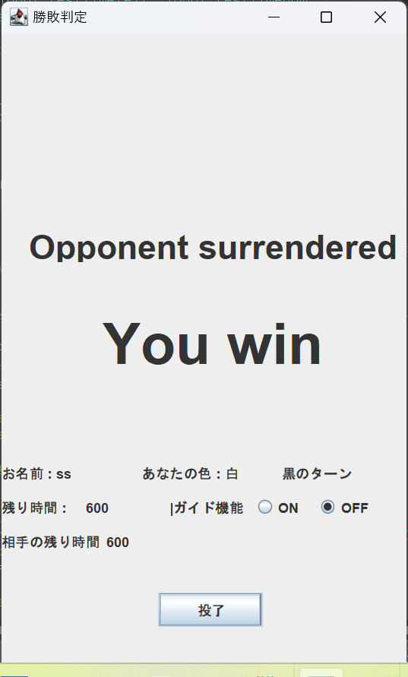

(８)　その後再戦画面に切り替わるので、再戦を希望する場合は「Yes」を、希望しない場合は「No」を押してください.

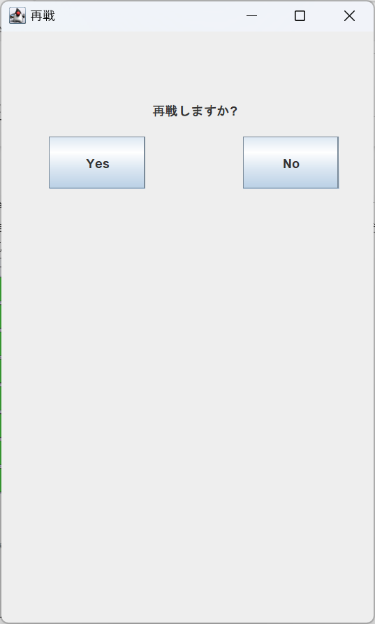

＊切断時の処理について

盤面が半分以上埋まっていたら、その時点での枚数で勝敗を判定します.

そこまで試合が進んでいなかったら、引き分けとみなします.